擦亮法治名片 强化基层治理：鄢陵县大马镇举办乡村法律明白人培训活动开班仪式
为深入学习贯彻习近平法治思想，持续推进“八五”普法规划落地落实，推动乡村“法律明白人”培养工作，发挥乡村“法律明白人”在宣传政策法规、引导法律服务、化解矛盾纠纷、参与社会治理中的示范引领作用。2024年4月22日上午，大马镇2024年乡村法律明白人线上培训活动正式开班，镇领导班子成员、全体机关干部、镇直各站所负责人、各村（社区）党支部书记参加了开班仪式。
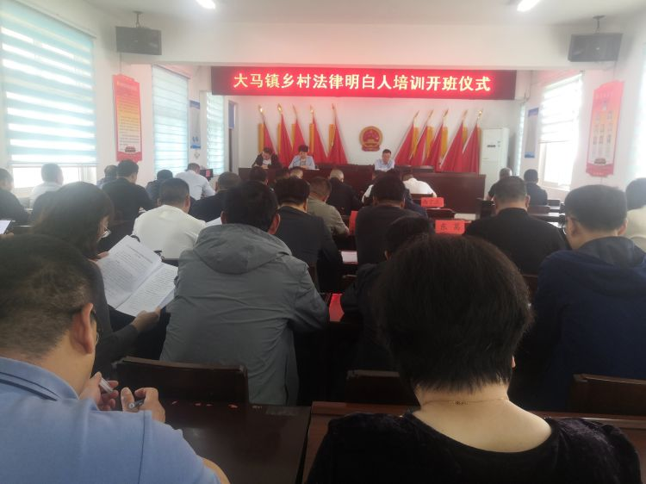
会上，大马镇人大主席骆喜玲宣读了中共许昌市委全面依法治市委员会办公室《关于开展全市“法律明白人”线上培训的通知》，并就做好此次乡村法律明白人线上培训活动作了动员部署。会议指出，此次培训主要依托全市乡村法律明白人线上培训形式为主，培训时间为4月22日至29日，学制共计8天。重点以习近平法治思想、宪法、民法典、乡村振兴、农村土地承包、依法维权、劳动法律等专题为学习内容。
会议要求，全体机关干部、镇直各站所、各村（社区）要高度重视此次培训活动，保证参加人数，按要求参加培训。注重培训效果，加强结果运用。为大马镇擦亮法治名片，强化基层治理注入新的力量。

